**TUẦN 30**



 ***Họ và tên:***………………………………..***Lớp***…………

**Kiến thức cần nhớ**



**a) Phép trừ hai phân số có cùng mẫu số**

Quy tắc: Muốn trừ hai phân số có cùng mẫu số, ta trừ tử số của phân số thứ nhất cho mẫu số của phân số thứ hai và giữ nguyên mẫu số.

Ví dụ: - = = = 

b) Phép trừ hai phân số khác mẫu số

Quy tắc: Muốn trừ hai phân số khác mẫu số, ta quy đồng mẫu số hai phân số, rồi trừ hai phân số đó.

 -  =  -  = 

Chú ý: Khi thực hiện phép trừ hai phân số, nếu phân số thu được chưa tối giản thì ta rút gọn thành phân số tối giản.

**PHIẾU 1**

***Họ và tên:***………………………………..***Lớp***…………

**Bài 1**: Tính:







**Bài 2**: Viết phân số thích hợp vào chỗ chấm :





**Bài 3**: Tính:

 



**Bài 4** : Tính:





**Bài 5**: Tính:





**Bài 6**: Tìm x :

 

**Bài 7**: Tính bằng cách thuận tiện nhất :

 

**Bài 8**: Chu vi một tấm bìa hình chữ nhật là 4m, Chiều rộng là . Tính chiều dài của tấm bài đó.

Bài giải

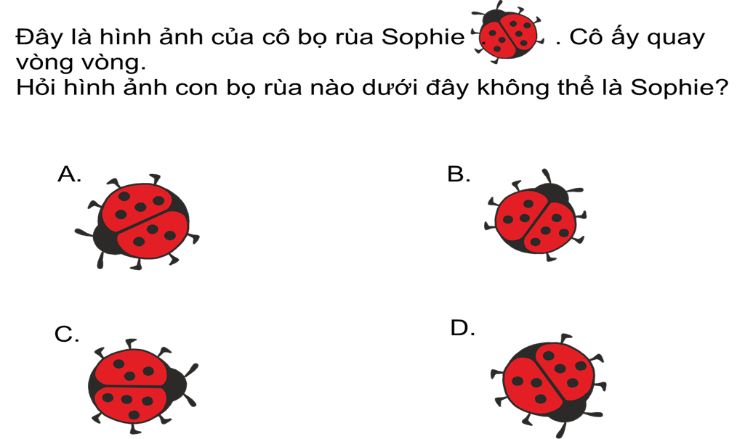**Bài 9: ĐỐ VUI**

**PHIẾU 2**

***Họ và tên:***………………………………..***Lớp***…………

**I. PHẦN TRẮC NGHIỆM: Điền đáp án vào ô trống.**

|  |  |  |
| --- | --- | --- |
| **Bài** | **Đề bài** | **Đáp án** |
| **1** | Kết quả của phép tính $\frac{5}{4}$ + $\frac{17}{12}$ ( kết quả viết dưới dạng phân số tối giản) là: |  |
| **2** | Một hình chữ nhật có chiều dài là 1m, chiều rộng là $\frac{7}{10}$ m. Nửa chu vi hình chữ nhật là….m. Phân số thích hợp điền vào chỗ chấm là: |  |
| **3** | Kết quả của phép tính: $\frac{3}{5}$- $\frac{1}{5}$ là: |  |
| **4** | Kết quả của phép tính $\frac{17}{18}$- $\frac{1}{6}$ (kết quả viết dưới dạng phân số tối giản) là: |  |
| **5** | Một hình bình hành có cạnh dài là 2m, cạnh ngắn ngắn hơn cạnh dài $\frac{1}{3}$ m. nửa chu vi của hình bình hành đó là…..m. Số thích hợp điền vào chỗ chấm là: |  |
| **6** | Giá trị của biểu thức $\frac{3}{4}$ + $\frac{5}{8}$- $\frac{5}{6}$ là: |  |
| **7** | Tìm a biết: $\frac{4}{5}$– $\frac{1}{a}$ = $\frac{3}{10}$. a là: |  |
| **8** | An và Mai cùng làm một công việc. Sau 2 ngày, cả hai bạn làm được $\frac{4}{7}$ công việc. Hỏi hai bạn cần phải làm bao nhiêu phần công việc nữa để hoàn thàng công việc.  Hai bạn cần làm thêm ….công việc nữa. Phân số thích hợp điền vào chỗ chấm là: |  |
| **9\*** | Kết quả của phép tính (viết phân số tối giản): $\frac{1}{2×3}$ + $\frac{1}{3×4}$ + $\frac{1}{4×5}$ + $\frac{1}{2×3}$ +…+ $\frac{1}{9×10}$ là: |  |
| **10\*** | Kết quả của phép tính : $\frac{1}{7}$ + $\frac{2}{9}$ + $\frac{3}{10}$ + $\frac{7}{9}$ + $\frac{6}{7}$ + $\frac{7}{10}$ |  |

**II. PHẦN TỰ LUẬN: Trình bày chi tiết bài làm rồi điền đáp án vào ô trống.**

**Bài 11.** Ba vòi cùng chảy vào một bể. Vòi thứ nhất mỗi giờ chảy được $\frac{1}{5}$ bể, vòi thứ hai mỗi giờ chảy được $\frac{1}{6}$ bể, vòi thứ ba mỗi giờ chảy được bể $\frac{1}{3}$. Hỏi sau một giờ còn bao nhiêu phần bể chưa có nước?

Bài giải

**Bài 12.** Ba người thợ được thưởng một số tiền. Người thứ nhất được $\frac{3}{8}$ số tiền, người thứ hai được $\frac{3}{10}$ số tiền. Hỏi người thứ ba được bao nhiêu phần số tiền đó?

Bài giải

**PHIẾU 3**

***Họ và tên:***………………………………..***Lớp***………

|  |  |  |  |
| --- | --- | --- | --- |
| **Dễ** | **1** | Một hình chữ nhật có chiều dài 1m, chiều rộng $\frac{7}{10}$ m. Chu vi của hình chữ nhật đó là: ....m |  |
| **2** | Kết quả của phép tính: $\frac{3}{5}$- $\frac{1}{5}$ là: |  |
| **3** | Kết quả của phép tính: $\frac{1}{4}$- $\frac{3}{7}$- $\frac{11}{14}$ là: |  |
| **5** | $\frac{7}{5}$- $\frac{a}{4}$ = $\frac{13}{20}$; a là: |  |
| **6** | Dấu thích hợp điền vào chỗ trống: $\frac{7}{5}$ + $\frac{5}{4}$ + $\frac{9}{8}$ + $\frac{3}{2}$…..4 là: |  |
| **Trung bình** | **7** | Một hình bình hành có cạnh dài là 2m, cạnh ngắn ngắn hơn cạnh dài $\frac{1}{3}$ m. Nửa chu vi của hình bình hành đó là: .....m. |  |
| **8** | $\frac{23}{69}$– x = $\frac{17}{153}$, x là: ..... |  |
| **9** | Con bò nặng $\frac{1}{3}$ tấn, con bò nặng hơn con bê $\frac{5}{24}$ tấn. Con bê nặng .....tấn. |  |
| **10** | Tính: 2 – $\frac{7}{9}$- $\frac{5}{6}$ = ....  (Kết quả được viết dưới dạng phân số tối giản) |  |
| **11** | $\frac{2}{3}$– x = $\frac{8}{21}$; x - phân số tối giản là: |  |
| **Khó** | **12** | Cho phân số: $\frac{53}{90}$. Tìm số tự nhiên m, biết rằng khi bớt m ở tử và giữ nguyên mẫu số của phân số đã cho ta được phân số mới có giá trị bằng $\frac{5}{9}$. Vậy m là: ...... |  |
| **13** | Một tứ giác có độ dài của ba cạnh đầu là: $\frac{2}{5}$ m, 1m, $\frac{13}{5}$ m. Cạnh thứ tư có độ dài bằng $\frac{3}{5}$ tổng độ dài cảu ba cạnh đó. Chu vi hình thứ giác đó là: .....m |  |
| **14** | Con bò nặng $\frac{1}{3}$ tấn, con bò nặng hơn con bê $\frac{5}{24}$ tấn. Hỏi cả hai con nặng bao nhiêu tấn?  Cả hai con nặng: .....tấn. |  |
| **15** | Một bể đang cạn hết nước. Nếu 2 vòi cùng chảy thì sau 4 giờ đầy bể. Nếu riêng vòi thứ nhất chảy thì sau 6 giờ đầy bể. Hỏi nếu riêng vòi thứ hai chảy thì sau mấy giờ đầy bể?  Trả lời: Nếu riêng vòi thứ hai chảy thì sau........giờ đầy bể. |  |
| **16** | Một ngày bạn Mai dành $\frac{1}{5}$ thời gian để học, $\frac{1}{3}$ thời gian để ngủ, còn lại là thời gian cho các hoạt động khác. Vậy trong một ngày, bạn Mai dành........phần thời gian cho các hoạt động khác. |  |

**PHIẾU 4**

***Họ và tên:***………………………………..***Lớp***………

**Phần 1:** **Viết đáp số hoặc câu trả lời ngắn gọn vào ô trống.**

|  |  |  |
| --- | --- | --- |
| **STT** | **Câu hỏi** | **Đáp số, câu trả lời** |
|  | Tính:  + 4 |  |
|  | Tìm , biết:  = |  |
|  | Tính giá trị biểu thức: |  |
|  | Chu vi của một tấm bìa hình chữ nhật là 4m, chiều rộng là m. Tính chiều dài của tấm bìa đó. |  |
|  | Viết phân số  thành tổng của hai phân số tối giản. |  |
|  | Con bò cân nặng $\frac{1}{3}$ tấn, con bò nặng hơn con bê $\frac{5}{24}$ tấn. Hỏi con bê cân nặng bao nhiêu ki – lô – gam? |  |
|  | Tính:  -  - |  |
|  | Cần bớt cả tử số và mẫu số của phân số  bao nhiêu  đơn vị để được phân số mới bằng ? |  |

**Phần 2**: **Giải các bài toán sau.**

**Bài 1**. Tìm *x*, biết:

a) *x* - 2 =  b)  + *x* =  + 

……………………………………………………………………………………………………………………………………………………………………………………………………………………………………………………………………………………………………………………………………………………………………………………

**Bài 2.** Tính giá trị biểu thức:

a)  -  +  b)  + 4 - 

……………………………………………………………………………………………

……………………………………………………………………………………………

…………………………………………………………………………………………...

…………………………………………………………………………………………………………………………………………………………………………………………

…………………………………………………………………………………………………………………………………………………………………………………………

**Bài 3.**  Một hình chữ nhật có chiều rộng là m, chiều dài hơn chiều rộng là 1m. Tính nửa chu vi hình chữ nhật.

………………………………………………………………………………………………………………………………………………………………………………………………………………………………………………………………………………………………………………………………………………………………………………………………………………………………………………………………………………………………………………………………………………………………………………

………………………………………………………………………………………………………………………………………………………………………………………………………………………………………………………………………………………

**Bài 4.** An có phân số $\frac{5}{6}$, sau đó An viết 5 phân số bằng phân số $\frac{5}{6}$ và có mẫu số lần lượt là 12; 30; 42; 66; 96. Hỏi An đã viết những phân số nào?

………………………………………………………………………………………………………………………………………………………………………………………………………………………………………………………………………………………

……………………………………………………………………………………………